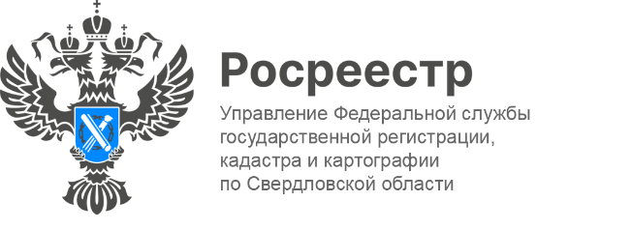

ПРЕСС-РЕЛИЗ
Свердловчанам напомнили где забрать неполученные в МФЦ документы на недвижимость
С развитием цифровых технологий большинство государственных услуг доступны онлайн. Вместе с тем, на территории Свердловской области менее 25% заявлений о кадастровом учёте и регистрации прав подаётся через многофункциональные центры (МФЦ).
«Документы, которые заявитель не получил после оказания государственных услуг в сфере государственного кадастрового учёта и государственной регистрации прав на недвижимое имущество, считаются невостребованными»,- пояснила заместитель руководителя Управления Росреестра по Свердловской области Ирина Семкина.
По истечении 45 календарных дней многофункциональный центр осуществляет передачу документов на бумажном носителе в один из филиалов ППК «Роскадастр».
Невостребованные документы, переданные многофункциональным центром на хранение в филиалы ППК «Роскадастр», подлежат хранению 10 лет, а хранение закладных осуществляется в течение 3 лет с момента погашения регистрационной записи об ипотеке. Если заявитель не забрал документы в течение положенного срока, они подлежат уничтожению, в установленном законодательством об архивном деле порядке.
«За 2025 год по запросу граждан из архива выдано более 10 тысяч невостребованных документов. На сегодняшний день в архиве филиала на территории Свердловской области хранится более 160 тысяч невостребованных документов», - сообщил заместитель директора Филиала ППК «Роскадастр» по УФО Юрий Белоусов.
Информацию о месте хранения невостребованных документов, способах и сроках их получения можно узнать, обратившись в один из филиалов Роскадастра (по телефону или лично) или позвонив в Ведомственный центр телефонного обслуживания Росреестра: 8 (800) 100-34-34.
Заявителю или его законному представителю необходимо подать заявление о выдаче невостребованных документов. Это можно сделать одним из способов:
– в офисе ППК «Роскадастр» по месту хранения документов. Документы, принятые через МФЦ после 1 января 2017 года, выдаются в день обращения. Для документов, принятых ранее, необходимо написать заявление о выдаче из архива;
– в офисе ППК «Роскадастр» любого субъекта Российской Федерации, независимо от места хранения документов (экстерриториальный принцип). В этом случае предстоит ожидание документов из филиала ППК «Роскадастр», в котором хранятся документы;
– в офисе МФЦ;
– курьерской доставкой. Специалисты ППК «Роскадастр» привезут документы к заявителю в удобное время для выдачи. Услуга курьерской доставки предоставляется на платной основе (за исключением льготных категорий граждан: ветераны Великой Отечественной войны, инвалиды Великой Отечественной войны, инвалиды I и II групп, дети-инвалиды, инвалиды с детства I группы при предъявлении документов, выданных в установленном порядке и только в отношении объектов недвижимости, правообладателями которых являются или права на которые приобретают указанные лица).
Выбор способа выдачи заявителю невостребованных документов определяется заявителем самостоятельно путем представления им заявления о выдаче невостребованных документов.

Талицкий отдел Управления Росреестра по Свердловской области

